Готуємось до олімпіади з інформатики 2017-1
(класичні задачі початкового рівня)

Задача "Палиндром": Определить, палиндром ли слово, введенное с клавиатуры (палиндром читается одинаково слева направо и справа налево).
Идея решения: Во введенной строке необходимо проверить - равны ли первый и последний символы, второй и предпоследний и т.д. (используя зависимость уменьшающейся переменной X в теле цикла от увеличивающегося значения счетчика цикла i).
Обратите внимание, что тело цикла выполняется n/2 раз (за один проход сравниваются 2 символа).
Задача: Найти делители введенного с клавиатуры числа N.
Идея решения: Во всех приведенных ниже задачах (набора для практики) необходимо воспользоваться формулой n mod i=0 (проверить - равен ли остаток от деления нулю). Cчетчик цикла "перебирает" возможные делители числа n.
- Простое число - число, большее чем 1 и делящееся только лишь на 1 и на само себя.
- Совершенное число - число, равное сумме своих делителей (не считать делителем числа само число).
- Дружественные числа - пара чисел, каждое из которых равно сумме правильных делителей другого.
- Период строки - повторяющаяся часть строки
Ниже приведены задачи из раздела "Теория чисел" с разбором решений.
Задача: Проверить - простое ли число, введенное с клавиатуры.
Задача: В диапазоне от А до В вывести все простые числа.
Задача: Проверить - совершенное ли число, введенное с клавиатуры.
Задача: На диапазоне от А до В вывести все совершенные числа.
Задача: Проверить, являются ли два числа, введенных с клавиатуры дружественными.
Задача: Ввести строку. Найти ее период.
Идея решения: Необходимо найти К (количество символов в строке), определить делители К и сравнить вырезки из строки по R символов (R-делитель К)

Типовые алгоритмы обработки одномерных массивов
В данной теме будут рассматриваться такие типовые алгоритмы обработки одномерных массивов:
- Заполнение, вывод элементов массива
- Сумма, произведение элементов
- Выбор по условию
- Максимальный (минимальный) элемент
- Вставка, удаление элементов
- Инвертирование (изменения порядка следования элементов заданного массива на обратный)
Задача: На плоскости изображено N прямоугольников (рис. 2.1). Каждый прямоугольник задан координатами левой нижней и правой верхней вершин. Определить, имеют ли прямоугольники общую площадь .
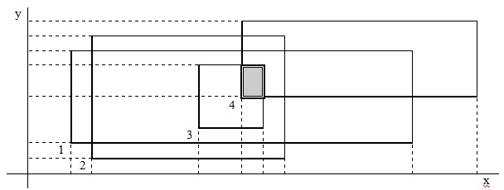
Рис. 2.1.
Идея решения:
Если:
- максимальная координата по оси Х левых нижних вершин прямоугольников будет меньше минимальной координаты правых верхних вершин и …
- …максимальная координата по оси У левых нижних вершин прямоугольников будет меньше минимальной координаты правых верхних вершин, то …
- …общая площадь есть.
В задаче необходимо использовать типовой алгоритм нахождения МАКСИМАЛЬНОГО (МИНИМАЛЬНОГО) ЭЛЕМЕНТА МАССИВА.
Для вычисления общей площади необходимо найти произведение разности:
- максимальной координаты по оси Х левых нижних вершин прямоугольников и минимальной координаты правых верхних вершин и …
…максимальной координаты по оси У левых нижних вершин прямоугольников и минимальной координаты правых верхних вершин.

Задача: Латинским квадратом называется массив, в строках и столбцах которого нет одинаковых элементов. Вывести на экран латинский квадрат размером NxN.
Идея решения: Заполнить 1 строку квадратного массива (NxN) числами от 1 до N. Вторая строка массива получается путем циклического сдвига элементов первой строки и т. д. (табл. 2.2). Циклический сдвиг можно реализовать, используя типовой алгоритм ВСТАВКИ-УДАЛЕНИЯ (в зависимости от направления циклического сдвига).
Таблица 2.2. Заполнение латинского квадрата путем циклического сдвига элементов
1 | 2 | 3 | 4 | 5
5 | 1 | 2 | 3 | 4
4 | 5 | 1 | 2 | 3
3 | 4 | 5 | 1 | 2
2 | 3 | 4 | 5 | 1

Задачи "Разбор числа на цифры"
Идея решения: Во всех задачах данной группы число необходимо ввести в строковую ячейку. Затем, применив типовой алгоритм "РАЗБОРА" ЧИСЛА НА ЦИФРЫ, произвести необходимые действия. Ячейка, в которой накапливается произведение в цикле, должна быть предварительно заполнена единицей.
Ввести число. Найти сумму, произведение цифр числа.
Ввести число. Найти количество нулевых цифр в числе

Определить, является ли число, введенное с клавиатуры числом Армстронга. Число Армстронга: сумма цифр этого числа, возведенных в n-ую степень (n - количество цифр числа) равна самому числу.
Идея решения: Число необходимо ввести в строковую ячейку. Аналогично предыдущей задаче необходимо применить типовой алгоритм РАЗБОРА ЧИСЛА НА ЦИФРЫ. В программе на Паскале возведение числа в n-ую степень реализовано в цикле.
Найти цифровой корень числа. Цифровой корень числа получается при сложении цифр числа, затем при сложении цифр вновь полученного числа и так до тех пор, пока в сумме не будет получена одна цифра.
Перевести число из одной системы счисления в другую.
Идея решения: перевод числа в десятичную систему счисления базируется на типовом алгоритме "РАЗБОРА" ЧИСЛА НА ЦИФРЫ. Перевод из десятичной системы счисления не опирается на рассмотренные выше типовые алгоритмы, но мы приведем и его.
Вывести на экран самое длинное и самое короткое слово в предложении.
Идея решения: Введенное с клавиатуры предложение, воспользовавшись типовым алгоритмом "РАЗБОРА" ПРЕДЛОЖЕНИЯ НА СЛОВА помещаем в массив. Затем, применив типовой алгоритм ПОИСКА МАКСИМАЛЬНОГО ЭЛЕМЕНТА найдем самое длинное и самое короткое слово в предложении.

Ввести предложение. Выдать его на экран, поменяв порядок следования слов в предложении.
Идея решения: Введенное с клавиатуры предложение, воспользовавшись типовым алгоритмом "РАЗБОРА" ПРЕДЛОЖЕНИЯ НА СЛОВА помещаем в массив. Выводим массив с конца. Для организации хранения в массиве слов в обратном порядке необходимо воспользоваться зависимостью УМЕНЬШАЮЩЕЙСЯ ПЕРЕМЕННОЙ ОТ УВЕЛИЧИВАЮЩЕГОСЯ СЧЕТЧИКА ЦИКЛА и поменять порядок следования слов в массиве (проделайте это самостоятельно).
Ввести предложение. Выдать его на экран, изменив порядок следования букв в каждом слове, оставив порядок следования слов в предложении прежним.
Идея решения: Введенное с клавиатуры предложение, воспользовавшись типовым алгоритмом "РАЗБОРА" ПРЕДЛОЖЕНИЯ НА СЛОВА помещаем в массив. Инвертируем содержимое каждого элемента массива. В приведенной ниже программе на Паскале в массиве хранится предложение с обратным порядком слов. Изменить порядок слов можно, воспользовавшись зависимостью УМЕНЬШАЮЩЕЙСЯ ПЕРЕМЕННОЙ ОТ УВЕЛИЧИВАЮЩЕГОСЯ СЧЕТЧИКА ЦИКЛА.
Упражнения
- Найти произведение четных, сумму отрицательных, количество нулевых элементов одномерного массива размерностью 10, заполненного с клавиатуры.
- Удалить максимальный элемент из одномерного массива размерностью 10, заполненного с клавиатуры. Вставить после минимального элемента ноль.
- Ввести число. Найти произведение четных цифр в нем.
- Ввести число в десятичной системе счисления. Определить, чего больше - нулей или единиц в его двоичном представлении?
- Ввести предложение. Найти, сколько слов нем начинается и заканчивается одной и той же буквой.

Задачи "Подпоследовательности"
- В последовательности чисел выделить все подпоследовательности подряд идущих чисел.
Идея решения: Ряд чисел СОРТИРУЕМ. Перебираем элементы массива, сравнивая два соседних элемента. Если разница между ними не равна единице, то начинаем печать новой подпоследовательности.
- В последовательности чисел найти и вывести подпоследовательность подряд идущих чисел наибольшей длины.
Идея решения: Ряд чисел СОРТИРУЕМ. Перебираем элементы массива, сравнивая два соседних элемента. Если разница между ними равна единице, значит очередное число входит в текущую подпоследовательность. В ячейке К накапливаем ее длину. Применив типовой алгоритм поиска МАКСИМАЛЬНОГО ЭЛЕМЕНТА находим подпоследовательность наибольшей длины.
Задача: Ввести предложение. Поменять порядок слов в нем, расположив их в порядке увеличения букв в словах.
Идея решения: Применив типовой алгоритм "РАЗБОРА" ПРЕДЛОЖЕНИЯ НА СЛОВА, помещаем каждое слово в элемент массива. Далее СОРТИРУЕМ массив слов, сравнивая количество букв в словах.
Обработку двумерного массива можно условно разделить на три группы:
- Обработка всего массива;
- Обработка отдельно по строкам и столбцам;
- Обработка относительно диагоналей.

Задача 1: Написать программу для поиска всех простых чисел (до числа N).
Дополнительные сведения: Рассмотрим алгоритм поиска простых чисел на диапазоне от 1 до N методом "Решето Эратосфена". Проиллюстрируем этот метод:
- 1 шаг: берем "2", отмечаем серым цветом. Вычеркиваем все числа, кратные двум.
- 2 шаг: берем следующее за "2" невычеркнутое число ("3"), отмечаем серым цветом. Вычеркиваем все числа, кратные трем и т.д.
- В "решете" остались числа, отмеченные серым цветом. Это простые числа.
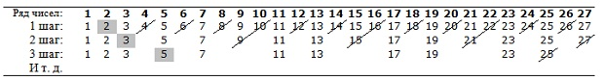
Рис. 6.1.
Идея решения:
- Заполняем одномерный массив А подряд идущими числами до N (например: N=22) включительно (таблица ниже):
1 | 2 | 3 | 4 | 5 | 6 | 7 | 8 | 9 | 10 | 11 | 12 | 13 | 14 | 15 | 16 | 17 | 18 | 19 | 20 | 21 | 22
- Заполняем элементы массива Flag флажками-единицами, если соответствующие элементы массива А кратны "2" (рис. 6.2):
Рис. 6.2.
- Затем заполняем элементы массива Flag флажками-единицами, если соответствующие элементы массива А кратны "3" (рис. 6.3):
Рис. 6.3.
- и т.д.
- В "решете" (массиве А) остались числа, отмеченные серым цветом (рис. 6.4):
Рис. 6.4.
Для сокращения количества шагов достаточно перебирать элементы массива А до половины (т.к. максимальный делитель n - это n/2).

Задача 2: В одномерном массиве, заполненном целыми числами подсчитать число различных элементов.
Идея решения: сравнивая очередной элемент массива А с остальными элементами, заполняем единицей соответствующий повторяющемуся элементу элемент массива Flag. Количество нулевых элементов в массиве Flag и будет равно количеству различных элементов массива А.
Задача 3: Вывести элемент, встречающийся в одномерном массиве чаще других.
Идея решения: При сравнении элементов массива А находим повторяющиеся элементы. Массив Flag заполняем количеством повторений элемента массива А. Затем, применив типовой алгоритм ПОИСКА МАКСИМАЛЬНОГО ЭЛЕМЕТА МАССИВА находим позицию элемента массива А, встречающегося чаще других.
Задача 1: В строке, содержащей арифметическое выражение проверить, правильно ли расставлены скобки. В случае лишних скобок - не считать неправильным расстановку скобок (например: ((а+в)) -скобки расставлены верно).
Идея решения:
- Допустим, дано арифметическое выражение: (а + в ((4а - 8) в + 3) - 15в)
- Резервируем два массива: А$ и Flag. "Разбираем" строку, в которой хранится арифметическое выражение (применив типовой алгоритм "РАЗБОРА" СТРОКИ НА СИМВОЛЫ), помещая каждый символ в элемент массива А$.
Массив Flag заполняем флажками:
  - "1" - если элемент массива А$ - открывающаяся скобка;
  - "-1" - если элемент массива А$ - закрывающаяся скобка (рис. 7.1).
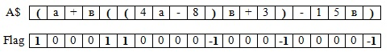
Рис. 7.1.
- Суммируем элементы массива Flag. Если в процессе перебора элементов сумма станет отрицательной, значит скобки расставлены неверно. Итоговая сумма должна быть равна 0.
Задача 2: В картинной галерее работают сторожа. Для каждого сторожа известно время прихода на работу и время ухода. Определить, всегда ли галерея охраняется.
Идея решения:Пример (табл. 7.1):
Таблица 7.1.
 | Время прихода | Время ухода
1 сторож | 8.00 | 12.00
2 сторож | 11.00 | 16.00
3 сторож | 15.00 | 19.30
4 сторож | 20.00 | 23.50
- Заполняем массивы:
А: временем прихода и ухода сторожей;
Flag:
  - "1" - если соответствующий элемент массива А - время прихода сторожа;
  - "-1" - если элемент массива А - время ухода сторожа;
Рис. 7.2.
- СОРТИРУЕМ массив А, одновременно переставляя элементы массива flag:
Рис. 7.3.
- Суммируем элементы второго массива. Если текущая сумма обнулилась (но конец массива не достигнут), то, значит, галерея осталась без охраны (в 19.30 сторож ушел, а смена еще не пришла).
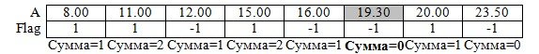
Рис. 7.4.
Задача 3: N отрезков на координатной прямой заданы координатами своих концов. Определить количество связных областей.
Идея решения:
- Заполняем массивы:
А: координатами начала и конца отрезков;
Flag:
  - "1" - если соответствующий элемент массива А - координата начала отрезка;
  - "-1" - если элемент массива А - координата конца отрезка;
- СОРТИРУЕМ массив А, одновременно переставляя элементы массива Flag.
- Суммируем элементы массива Flag. Если текущая сумма обнулилась (но конец массива не достигнут), то, значит, получена одна связная область. Количество обнулений и будет количеством связных областей.
Задача 1: "Арифметический квадрат".
Сколько путей ведет из клетки (1, 1) в клетку (N, M), с условием, что двигаться можно только вниз или вправо?
Идея решения:
- Из клетки (1,1) в любую клетку первой строки и любую клетку первого столбца ведет только один путь (по первой строке - вправо и по первому столбцу - вниз). Заполняем единицами (обозначающими единственный путь) строку и столбец (рис. 8.1).
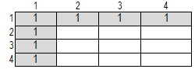
Рис. 8.1.
- В клетку (2,2) из клетки (1,1) ведут 2 пути (рис.8.2):
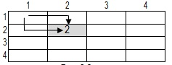
Рис. 8.2.
- В клетку (2,3) ведут 3 пути (рис.8.3):
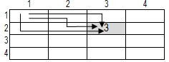
Рис. 8.3.
- и т.д.
- Количество путей, ведущих в клетку из клетки (1,1) зависит от значений верхнего и левого элементов массива (рис.8.4):
Итого: в клетку (4, 4) ведет 20 путей.
Задача 2: Выведите на экран "Треугольник Паскаля" (рис.8.4):
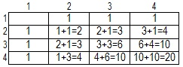
Рис. 8.4.
Идея решения:
Треугольник Паскаля расположен выше и на побочной диагонали Арифметического квадрата:
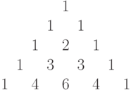
Задача 3: Раскрыть скобки в выражении: (А+В)^{n} (n ввести с клавиатуры).
Дополнительные сведения:
"Бином Ньютона":
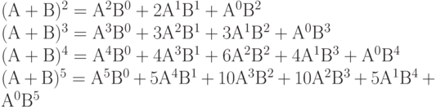
и т. д.
Идея решения:
- Коэффициенты при слагаемых находятся НА ОСНОВАНИИ ТРЕУГОЛЬНИКА ПАСКАЛЯ (на побочной диагонали Арифметического квадрата, размерностью (n+1)x(n+1)).
- Степень А уменьшается, степень В увеличивается от 0 до n.
Задача 4: Найти кратчайший путь в двумерном массиве из клетки 1,1 в клетку N, M. (путем называется набор индексов проходимых элементов, кратчайшим путем - набор индексов тех элементов массива, сумма значений которых минимальна). Двигаться можно только вниз либо вправо.
Идея решения:
Допустим, дан массив (рис.8.5):
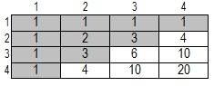
Рис. 8.5.
- Предположим, что мы будем двигаться от клетки (1,1) вправо по первой строке. Мы уже выяснили, что в каждую клетку первой строки ведет только один путь (см. "Арифметический квадрат"). Тогда пройденный к каждой клетке путь будет вычисляться как сумма значения данного элемента и элемента, стоящего левее (рис.8.6):
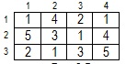
Рис. 8.6.
- Аналогично заполняем первый столбец (рис.8.7):
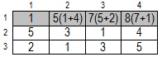
Рис. 8.7.
- В клетку (2,2) можно попасть двумя путями - из клетки, стоящей выше или клетки, стоящей левее. Анализируем значения этих клеток (клетки, стоящей выше и клетки, стоящей левее). Из той клетки, значение которой меньше мы и придем в (2,2). Значит, значение клетки (2,2) увеличивается на 5 (рис.8.08):
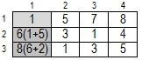
Рис. 8.08.
- Аналогично заполняем остальные элементы массива - анализируем содержимое элемента, стоящего сверху и элемента cлева. То значение, которое меньше и прибавляем к содержимому текущего элемента.
- Вычисление координат: Движемся в обратном направлении: из клетки (n,m) к клетке (1,1). Анализируем содержимое элемента, стоящего левее и выше текущего. Координаты того элемента, значение которого меньше и выводим на экран (рис.8.09):
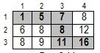
Рис. 8.09.
Итого: Кратчайший путь - (3,4)-(3,3)-(2,3)-(1,3)-(1,2)-(1,1)
натуральных чисел указывает на направление обхода элементов):
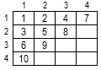
Рис. 9.1.
Идея решения: Мысленно "разберем" двумерный массив на четыре "вложенных" в исходный (рис.9.2). В каждом из них нужно заполнить ПОБОЧНУЮ ДИАГОНАЛЬ (опираясь на типовой алгоритм обработки квадратного массива относительно диагоналей):
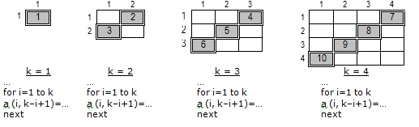
Задача 2: Заполнить массив, как показано на табл.9.1:
Таблица 9.1.
1 | 1 | 1 | 1 | 1 | 1
1 | 2 | 2 | 2 | 2 | 2
1 | 2 | 3 | 3 | 2 | 1
1 | 2 | 3 | 3 | 2 | 1
1 | 2 | 2 | 2 | 2 | 1
1 | 1 | 1 | 1 | 1 | 1
Идея решения: Разложим исходную матрицу на "вложенные" (рис.9.3):
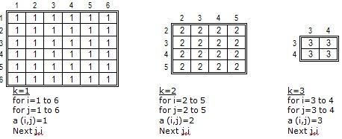
Задача 3: Заполнить массив, как показано на табл.9.2:
Таблица 9.2.
1 | 2 | 3 | 4 | 5 | 6
20 | 21 | 22 | 23 | 24 | 7
19 | 32 | 33 | 34 | 25 | 8
18 | 31 | 36 | 35 | 26 | 9
17 | 30 | 29 | 28 | 27 | 10
16 | 15 | 14 | 13 | 12 | 11
Дополнительные сведения: На таком заполнении массива базируется задача "скатерть Улама". В данной задаче квадратный массив заполняется по спирали (заполнение происходит не "вовнутрь", как в примере, а "изнутри" массива). Затем "вычеркиваются" все составные числа (см. задачу "Решето Эратосфена"). Оставшиеся на своих местах простые числа образуют причудливый узор, названный в честь автора "Скатертью Улама".
Идея решения: Разложим исходную матрицу на "вложенные". Каждую из "вложенных" матриц необходимо заполнить по периметру (рис.9.4).
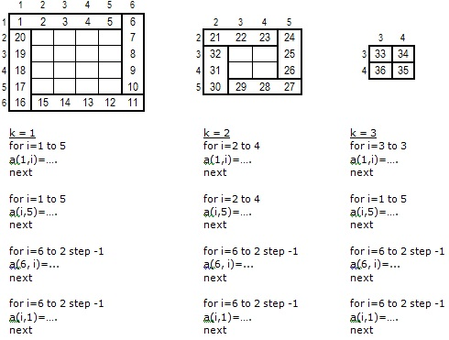
Задача 4: Заполните матрицу, как показано на рис.9.5:
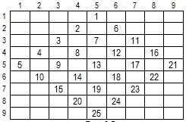
Рис. 9.5.
Дополнительные сведения: Есть в информатике классическая задача "Магический квадрат" (в "Магическом квадрате" сумма элементов всех строк, всех столбцов и всех диагоналей равна). Решать ее можно различными способами, один из которых называется методом "Террас". Для создания Магического квадрата размерностью n x n (n - нечетное число) необходимо заполнить двумерный массив размерностью(2n-1)x(2n-1) так, как в на рис.9.6:
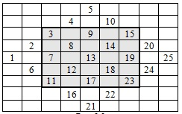
Рис. 9.6.
Затем "треугольники", выступающие за пределы жирной рамки перенести внутрь таким образом (табл.9.3):
Таблица 9.3.
3 | 16 | 9 | 22 | 15
20 | 8 | 21 | 14 | 2
7 | 25 | 13 | 1 | 19
24 | 12 | 5 | 18 | 6
11 | 4 | 17 | 10 | 23
В полученном двумерном массиве сумма элементов всех строк и всех столбцов равна.
Идея решения: Разбиваем исходную матрицу на "вложенные". В каждой матрице заполняем побочную диагональ:
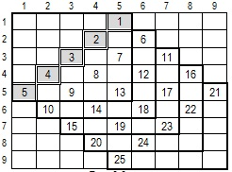
Рис. 9.7.
Задача 4: Определить, пересекаются ли два отрезка, заданные на плоскости координатами своих концов (примеры взаимного расположения отрезков на рис.10.5).
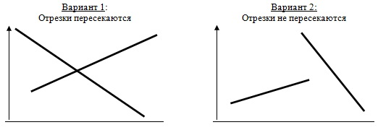
Рис. 10.5.
Идею решения задачи иллюстрирует схема (рис.10.6):
- Отрезки пересекаются если:
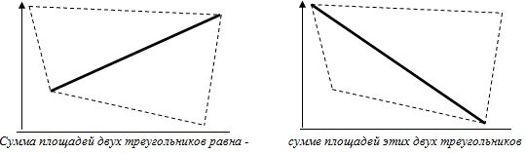
Рис. 10.6.
- Отрезки не пересекаются (рис.10.7) если …
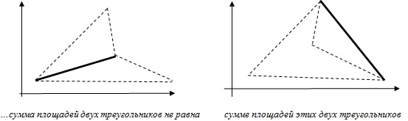
Рис. 10.7.
Следует отметить, что данный метод определения пересечения двух отрезков имеет исключение, в случаях:
- если отрезки равной длины и параллельны;
- если отрезки находятся на одной прямой, но не имеют общих точек

Геометрические задачи
На плоскости N точек заданы своими координатами. Найти "центральную" точку (точку, сумма расстояний от которой до остальных точек максимальна).
Идея решения: Необходимо применить типовой алгоритм формирования групп РАЗМЕЩЕНИЯ БЕЗ ПОВТОРЕНИЙ. Для поиска максимальной суммы расстояний применим типовой алгоритм ПОИСКА МАКСИМАЛЬНОГО ЭЛЕМЕНТА.
На плоскости N точек заданы своими координатами. Найти 2 наиболее удаленные друг от друга точки.
Идея решения: Необходимо применить типовой алгоритм формирования групп СОЧЕТАНИЯ БЕЗ ПОВТОРЕНИЙ. Для поиска двух наиболее удаленных точек применим типовой алгоритм ПОИСКА МАКСИМАЛЬНОГО ЭЛЕМЕНТА.
На плоскости N точек заданы своими координатами. Найти минимальный радиус окружности, включающей в себя все точки.
Идея решения:
Минимальной будет окружность, на которой находятся хотя бы три точки (рис.11.2). Необходимо найти такие три точки, сумма расстояний между которыми максимальна. Необходимо применить типовой алгоритм формирования групп СОЧЕТАНИЯ БЕЗ ПОВТОРЕНИЙ.
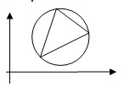
Рис. 11.2.
Радиус описанной окружности:R=(abc)/(4S)
В приведенных ниже программах находятся координаты трех, наиболее удаленных друг от друга точек. Вычислить R не составит труда (проделайте это самостоятельно).
Упражнения.
- На карте обозначены N станций (названия станций - А1, А2, А3, …). Требуется рассчитать материальные затраты на строительство автомобильных дорог между станциями. Для этого необходимо написать программу, выдающую запрос на ввод с клавиатуры стоимости дороги между двумя всевозможными станциями и выдающую на экран суммарную стоимость затрат на строительство.
- В некоторой фирме составляют график отпусков. Каждый сотрудник уходит 2 раза в год в 2-хнедельный отпуск. Написать программу для вывода на экран табличной ведомости для заполнения графика отпусков с 2 колонками: первой в формате "Месяц-1_Месяц 2" и второй пустой (в ней сотрудники будут ставить свои ФИО).
- При помощи 5 различных трафаретов нужно нарисовать три картинки в ряд. Выведите на экран всевозможные комбинации.
- На 4 уроках в начальной школе преподают предметы: математику, письмо, чтение, рисование, музыку, физкультуру и труд. Вывести на экран всевозможные варианты расписания предметов на день.

Пусть N=4. Необходимо сформировать различные группы элементов выбираемых из исходного множества. Количество элементов в выборке от 1 до N. Элементы исходного множества будем хранить в массиве А (рис. 12.1):
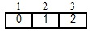
Рис. 12.1.
Составим таблицу, в которой выбранный элемент отметим "1", невыбранный - "0":
Таблица 12.1.
1 | 2 | 3
0 | 0 | 1
0 | 1 | 0
0 | 1 | 1
1 | 0 | 0
1 | 0 | 1
1 | 1 | 0
1 | 1 | 1
Итого, сформированы группы: {3}, {2}, {2, 3}, {1}, {1,3}, {1, 2}, {1, 2, 3}.
Для формирования групп потребовалось перебрать все варианты комбинаций "0" и "1". Такой метод формирования комбинаторных групп называется "Двоичным перебором", а количество групп будет равно 2^{n}-1.
Идея решения: для выбора элементов из исходного множества необходимо получить двоичный код (на единицу больше предыдущего). Первый вариант получения нового двоичного кода - перевод счетчикацикла i из десятичной в двоичную систему счисления. Второй вариант получения очередного двоичного кода - ищем в массиве двоичных кодов d последний нулевой элемент , заменяем его на единицу и обнуляем все следующие за ним элементы (этот метод называется лексигрофическим порядком).
Количество возможных комбинаций двоичных кодов 2^n-1 (исключаем двоичный код, состоящий из одних нулей).
Задачи:
- "Размен монет": дана купюра достоинством X. Требуется разменять ее монетами по 1, 5, 10, 50 рублей.
- Даны гири массами M1, M2, M3, M4. Как можно взвесить предмет массой X?
- Даны N чисел. Выделите из них группы, содержащие от 1 до N элементов, каждая из которых имеет сумму X.
Упражнения.
- Ввести с клавиатуры целое число n. Вывести натуральный ряд двоичных чисел до числа, десятичное представление которого не превосходит n.
- Тур-фирма предлагает разнообразные путевки, хранящиеся в базе данных в виде названий туров и их стоимостей (всего n туров). Сделать выборку из базы данных тех туров, которые подходят покупателю по цене (покупатель рассчитывает приобрести не более трех путевок не менее, чем на m рублей).

